

Это интересно!

1. **Вы когда-нибудь видели носорога? Как вы думаете, из чего состоит его рог? Ладно, не будем вас мучить, а сразу скажем, что рог носорога состоит из уплотненных волос. Во как!**
2. **Самый молодой Папа Римский взошел на престол в возрасте 11 лет. Так что для достижения великих целей не обязательно быть взрослым.**
3. **Любите ли вы спать, когда нужно идти, например, в школу? Если да, тогда этот интересный факт для детей понравится вам. Дело в том, что улитки могут спать по три года. Представляете, как им неохота куда-то идти!**
4. **Белые медведи – это одни из самых опасных и сильных хищников на земле. Однако они и одни из самых красивых животных! Так вот кожа у белых медведей черная. А мех не белый, а прозрачный, представляете!**
5. **А знаете, какая мышца у человека самая сильная? Может вы думаете, что это бицепс? Нет, друзья мои, самая сильная мышца в человеческом теле – это язык.**

Стр. 2



**Школьные новости**

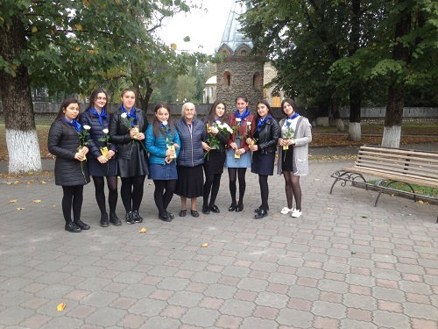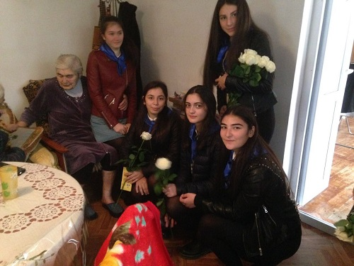

**День пожилого человека - 1 октября 2017 г.**

День пожилого человека – это добрый и светлый праздник. В этот день мы окружаем особым вниманием наших родителей, бабушек и дедушек. Данный праздник очень актуален

сейчас, потому как он позволяет привлечь внимание к многочисленным проблемам пожилых людей, существующим в современном обществе. Волонтерский отряд нашей школы

совместно с Цомаевой Раисой Георгиевной провели акцию в центральном парке нашего города. Учащиеся поздравляли всех прохожих пожилых людей с праздником, дарили цветы,

небольшие сладкие подарки и добрые пожелания. Ветеранов педагогического труда они поздравили на дому.

Стр. 3

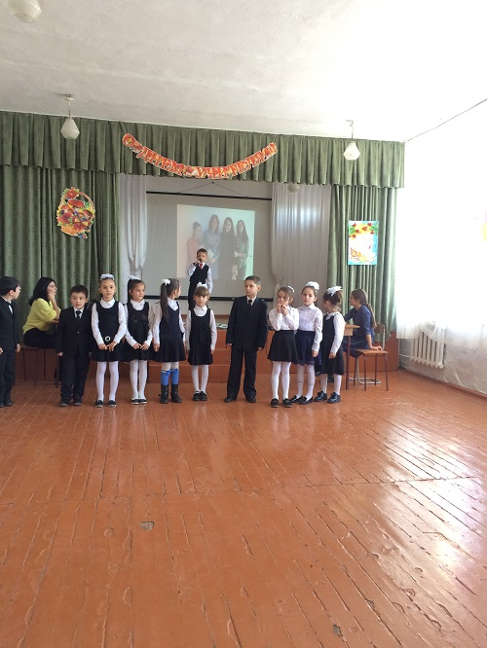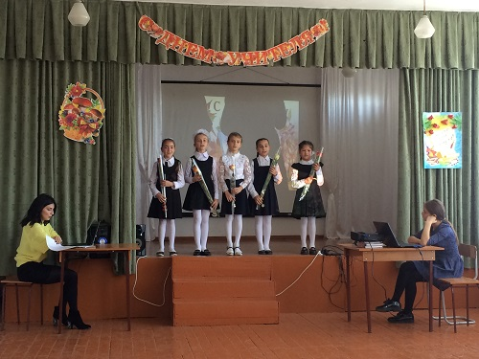

**День учителя! - 5 октября 2017 г.**

Учитель — это не просто профессия, а настоящее призвание, так как хороший педагог дает не только знания, но и воспитывает новое поколение. В этот день мы отдаем

дань уважения своим учителям, еще раз благодаря за знания, приложенные усилия. Ежегодно в нашей школе 5 октября проходит день самоуправления, который организовывает

совет старшеклассников. В этот же день проводится торжественное мероприятие – чествование наших дорогих учителей! На праздничном концерте прозвучало множество песен

и стихов, посвященных учителям, так же были проиграны юмористические сценки из жизни школы.

**День учителя! - 5 октября 2017 г.**

Учитель — это не просто профессия, а настоящее призвание, так как хороший педагог дает не только знания, но и воспитывает новое поколение. В этот день мы отдаем

дань уважения своим учителям, еще раз благодаря за знания, приложенные усилия. Ежегодно в нашей школе 5 октября проходит день самоуправления, который организовывает

совет старшеклассников. В этот же день проводится торжественное мероприятие – чествование наших дорогих учителей! На праздничном концерте прозвучало множество песен

и стихов, посвященных учителям, так же были проиграны юмористические сценки из жизни школы.

**Стр. 4**



Школьный гороскоп

**Скорпион**

Какой он противоречивый!

То хохотун, то молчаливый,

Всегда предчувствует в тоске:

«Сегодня вызовут к доске!»

**Рыбы,**

Сидит на уроке мечтатель

И грезит о чуде чудес:

Когда к его дому подкатит

Шофёр голубой «Мерседес».

**Водолей,**

Под этим знаком гений

Рождается всегда.

Но в нашем классе гений –

Ну, просто с ним беда.

Он гениальный спорщик

И гениальный врун.

Не любит бывать у людей на виду,

Заранее чует любую беду,

Не терпит нежданных известий.

Он скромен и добр,

И большой домосед.

И к **РАКУ** претензий особенных нет.

**Телец**

Кто рождён под этим знаком,

Обладает тонким тактом,

Он девчонок уважает,

Но до дома провожает

Он всегда одну и ту же.

**Близнецы,** они с изменчивой натурой,

Всегда дружны с литературой,

В уменье, в навыках легки,

А вот безделье – не с руки.

У них ума палата –

Толковые ребята.  
Source: http://ljubimyj-detskij.ru/stikhi/1859-detyam-goroskop-shkolnika.html

**Стрельцы,**

Очаровательные дети,

Рождённые под знаком этим!

Любимцы общие, они.

**Козерог,**

Ты ведь надежный, честный, простой,

Ты же в учёбе должен достичь

Полных успехов! Держись и не хнычь!..  
Source: http://ljubimyj-detskij.ru/stikhi/1859-detyam-goroskop-shkolnika.html

**Лев,** во всём хочет быть вожаком.

Он к лидерству сердцем влеком.

И школа ему – словно сцена,

Он – главный герой, непременно.

**Дева,** далеко не безразлично,

Что ставят: «хор.» или «отлично».

Желает в школе много значить,

Лишь на отлично, не иначе.

**Телец** настойчив,

трудолюбив,

И много воли есть в запасе.

Ко всяким бедам терпелив

И самый справедливый в классе.

Воля сильная у **ОВНА**,

Он настойчив, безусловно,

В постижении наук

И лентяям он не друг.

Source: http://ljubimyj-detskij.ru/stikhi/1859-detyam-goroskop-shkolnika.html

Стр. 5

 

**Фотосет**

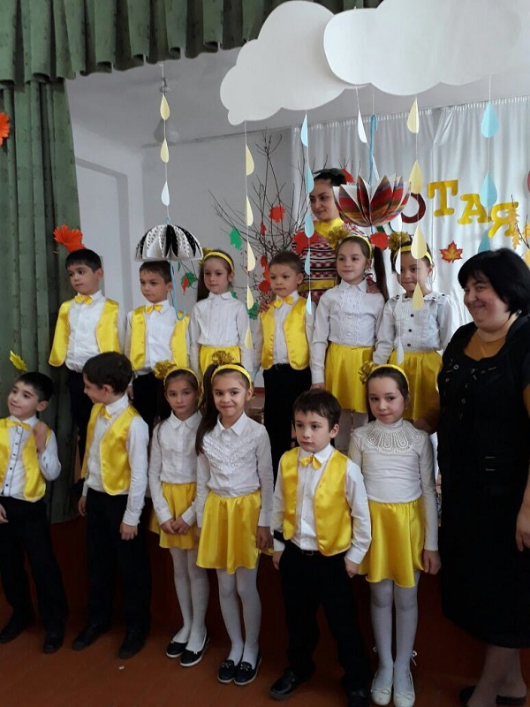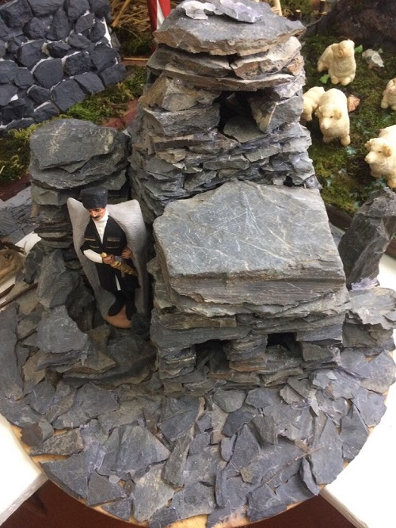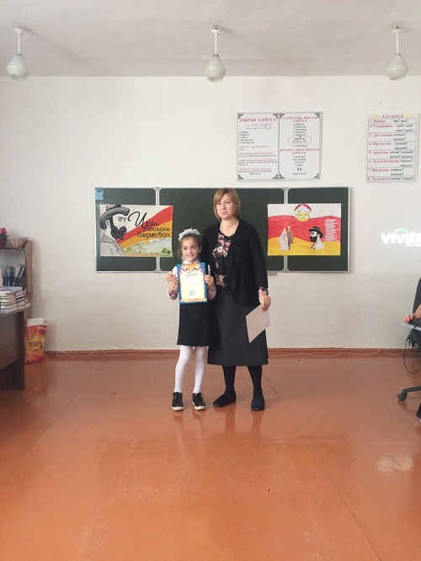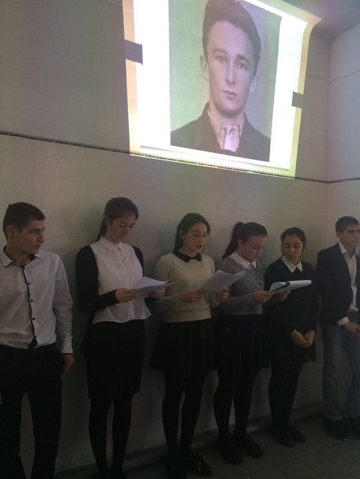

Линейка посвященная 100-летию Билара Кабалоева - 16 октября 2017 г.

Конкурс стихотворений К.Л.Хетагурова "Ирон фæндыр". - 17 октября 2017 г.В нашей школе прошел конкурс чтецов посвященный дню рождения К. Л. Хетагурова.Учащиеся школы приняли активное участие в конкурсе, благодаря чему поближе познакомились с биографией и произведениями нашего гениального поэта.

Неделя, посвященная творчеству Коста Хетагурова. - 22 октября 2017 г.В рамках недели в школе состоялось множество мероприятий разного уровня: от открытых тематических уроков до конкурсов чтецов, рисунков и музыкальных композиций,посвященных жизненному пути и творчеству К.Л. Хетагурова.

Праздник "Золотая осень". - 25 октября 2017

Учащиеся и классный руководитель 2 класса подготовили открытое мероприятие "Золотая осень". Мероприятие было проведено в форме праздника. В ходе мероприятия

Стр. 6



* *Это интересно!*
* *Фотосет.*

*Стр. 6.*

*Стр.5.*

*Стр. 3-4.*

*Стр. 2.*

* *Школьные новости.*
* *Школьный гороскоп.*

Газета СОШ № 1

**Выпуск № 2 2017 г**

Октябрь

По ту сторону звонка!

В этом номере:

*Стр. 1.*

Номер подготовили:

Главный редактор- Цебоева Дз.И., помощники редактора- Габараева М, Бутаева З, Калоева Л.

**Структурное подразделение муниципального казенного общеобразовательного учреждения средняя общеобразовательная школа № 2 г. Алагира**